IMI HEIMEIER Heizkreisverteiler Dynacon Eclipse automatischer Durchflussregler, 6 Heizkreise

IMI Hydronic Engineering Deutschland

Eigenschaften

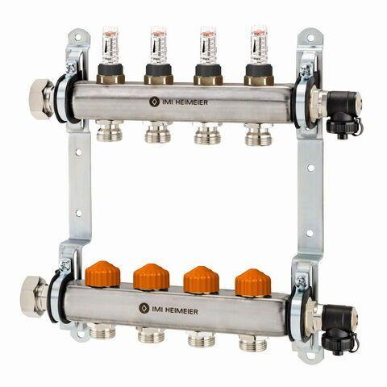

GTIN:

4024052965212

HAN:

9340-06.800

Werkstoff

rostfreier Stahl

Breite (mm)

725,00

Tiefe (mm)

150,00